Урок № 11

для 6 класу

Тема: Легка атлетика

Завдання 1.Закріпити навички у виконанні СВ ЛА та ЗРВ;

2.Вчити правила гри у футбол;

3. Ознайомити зі стрибком у висоту способом «фосбері-флоп»;

4. Повторити техніку метання малого м’яча (МММ);

Хід заняття:

1.Закріпити навички у виконанні СВ ЛА та ЗРВ

<https://www.youtube.com/watch?v=E1VMLTryfTk>

2.Вчити правила гри у футбол;

<https://www.youtube.com/watch?v=NEPH4fDoFxc>

3. Ознайомити зі стрибком у висоту способом «фосбері-флоп»;

<https://www.youtube.com/watch?v=d2JkqPEYgVQ>

<https://www.youtube.com/watch?v=g-cbYX5qKtI>

Спосіб «фосбері-флоп»

. Безсумнівна перевага цього способу полягає в можливості більшого використання горизонтальної швидкості для вертикального підйому тіла, ніж у стрибках іншими способами.

Техніка стрибка у висоту способом «фосбері-флоп».

Від спортсмена тут не потрібно складної координаційної перебудови рухів від розбігу до відштовхування, зльоту й переходу планки. Розбіг у цьому способі виконується по дузі (із забіганням) і починається під кутом 75–90° до планки. По техніці й ритму він нагадує розбіг стрибка в довжину. На останніх кроках опускання ЗЦМ тіла й підсідання на маховій нозі відсутні. Це дозволяє стрибунові зберегти більшу горизонтальну швидкість. Відштовхування виконується майже боком до планки, дальньою від планки ногою. У зв’язку із цим, відштовхування відбувається з більшою швидкістю, чому сприяє короткий різкий мах сильно зігнутої в коліні вільною ногою. Отримане при дугоподібному розбігу й поштовху обертання дозволяє стрибунові під час зльоту повернутися спиною до планки. Слідом за цим він, ніби лягає спиною на планку, прогинаючись над нею в попереку. Як тільки таз піднімається над планкою, стрибун згинає тіло в кульшових суглобах, одночасно випрямляючи ноги в колінних суглобах і підтягуючи їх до себе. Приземлення відбувається на округлену спину, а інколи й на потиличну область, що викликає необхідність спеціально обладнаного місця для приземлення.

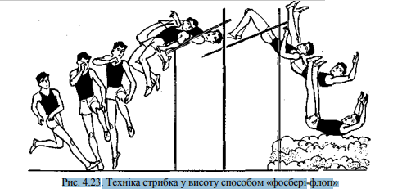

4. Повторити техніку метання малого м’яча (МММ);

<https://www.youtube.com/watch?v=dhRlpmoTq74>

Комплекс вправ для розвитку рухомості у плечовому та зміцнення зв’язок ліктьового суглобів та техніка метання малого м’яча.

Домашнє завдання:1.Розмітка футбольного поля.2.Коли призначається пенальті і як він виконується?3. Що таке аут і як він виконується?4. Що таке «сухий лист»?

БЖД. Вчити правила гри у футбол. Повторити комплекс СВ ЛА та ЗРВ Ознайомити з технікою стрибка у висоту способом «фосбюрі-флоп»..Повторити техніку метання малого м’яча (МММ).